**МИНОБРНАУКИ РОССИИ**

**Санкт-Петербургский государственный**

**электротехнический университет**

**«ЛЭТИ» им. В.И. Ульянова (Ленина)**

**Кафедра ТОЭ**

Курсовая РАБОТА

**по дисциплине «Теоретические основы электротехники»**

Тема: «Исследование прохождения сигналов через линейную активную электрическую цепь»

|  |  |  |
| --- | --- | --- |
| Студент гр. 2112 |  | Мельников А.В. |
| Преподаватель |  | Завьялов. А.Е. |

Санкт-Петербург

2024

**ЗАДАНИЕ**

**на курсовую работу**

|  |  |  |
| --- | --- | --- |
| Студент Мельников А.В. | | |
| Группа 2112 | | |
| Тема работы: «Исследование прохождения сигналов через линейную активную электрическую цепь» | | |
| Исходные данные: вариант 13, схема 13  115−ИН u1 ; 212− C2 ; 325− R3 ; 423− C4 ; 535− R5 ;0У−354, k; 724− C7 | | |
| Содержание пояснительной записки:  «Содержание», «Введение», «Нормирование параметров и переменных цепи», «Расчёт нулей и полюсов заданной функции передачи активной *RC*-цепи», «Поиск изображения входного одиночного импульса воздействия и вычисление реакции активной *RC*-цепи», «Вычисление переходной и импульсной характеристик», «Определение амплитудного и фазового спектров входного одиночного импульса», «Расчёт АЧХ и ФЧХ активной цепи, график АФХ», «Амплитудный и фазовый спектры выходного одиночного импульса», «Определение амплитудного и фазового спектра периодического выходного сигнала», «Приближенный расчёт реакции цепи по спектру при периодическом воздействии», «Вычисление параметров активной электрической *RC*-цепи», «Выводы и заключение», «Список использованных источников» | | |
| Предполагаемый объем пояснительной записки:  Не менее 25 страниц. | | |
| Дата выдачи задания: | | |
| Дата сдачи реферата: | | |
| Дата защиты реферата: | | |
| Студент |  | Мельников А.В. |
| Преподаватель |  | Завьялов А. Е. |

**Аннотация**

Линейные электрические цепи играют ключевую роль в усилении и обработке сигналов, проходящих через них. Для анализа таких цепей применяются методы преобразования Лапласа, разложения в ряды Фурье и спектрального анализа. Изучение линейных цепей и сигналов, которые через них проходят, позволяет предсказывать поведение схем при воздействии на них периодических сигналов.

**Summary**

Linear electrical circuits are essential for amplifying and processing the signals passing through them. Methods such as Laplace transform, Fourier series decomposition, and spectrum analysis are used to analyze these circuits. Studying linear circuits and the signals that pass through them allows for predicting the behavior of the circuit when subjected to certain periodic signals.

**содержание**

введение 5

1. Произвести нормирование параметров и переменных цепи. 6

2. Записать передаточную фикцию актовой *RC*-цепи с заданными коэффициентами. Рассчитать нули и полюсы заданной передаточной функции активной цепи. Изобразить координаты вычисленных нулей и полюсов на комплексной плоскости; найти приблизительную длительность свободного процесса в активной цепи по значению вещественной части полюсов. 7

3. Найти изображение входного одиночного импульса воздействия и вычислить реакцию активной RC-цепи операторным методом; построить график реакции; приближенно оценить время затухания переходных процессов в цепи. 8

4. Вычислить переходную и импульсную характеристики активной цепи по заданной передаточной функции; построить их графики. 11

5. Определить амплитудный и фазовый спектры входного одиночного импульса и построить их графики. 13

6. Рассчитать амплитудно-частотную (АЧХ) и фазочастотную (ФЧХ) характеристики активной цепи; построить графики АЧХ- и ФЧХ-цепи, а также график амплитудно-фазовой характеристики; определить полосу пропускания цепи и оценить время запаздывания сигналов, спектр которых попадает в полосу пропускания. 15

7. Найти амплитудный и фазовый спектры выходного одиночного импульса и построить их графики. 18

8. Определить амплитудный и фазовый спектры периодического входного сигнала; ограничиться 10 гармониками разложения сигнала в ряд Фурье; построить графики исходного входного периодического сигнала и сигнала, представленного рядом Фурье (изобразить отдельно 3 первые составляющие ряда). 20

9. Произвести приближенный расчет реакции цепи по спектру при периодическом воздействии; построить график реакции; оценить искажения передачи сигналов при прохождении через исследуемую активную цепь сравнением ширины спектра воздействия и полосы пропускания цепи. 24

10. Вычислить параметры активной RC-цепи второго порядка, используя заданную передаточную функцию. 24

ВЫВОДЫ 27

СПИСОК ИСПОЛЬЗОВАННЫХ ИСТОЧНИКОВ 28

# **введение**

Цель курсовой работы – практическое освоение методов анализа искажений электрических сигналов, проходящих через линейные активные *RC –* цепи, а также рассмотрение вопросов проектирования активных *RC* – цепей по заданным передаточным функциям.

В курсовой работе требуется выполнить следующие пункты:

1. найти по заданной передаточной функции реакцию активной *RC*-цепи при воздействии одиночного импульса;
2. рассчитать переходную и импульсную характеристики активной цепи;
3. найти спектральные характеристики аналогового входного сигнала и частотные характеристики цепи;
4. вычислить установившуюся реакцию цепи при воздействии

периодической последовательности импульсов;

1. рассчитать параметры элементов активной цепи по заданной передаточной функции.
2. **Произвести нормирование параметров и переменных цепи.**

Произведем нормировку переменных и параметров электрической цепи:

*tи =* 3 * 10-3 с *U1m* = 3 В *Т* = 2*tи* = 2 * 3 * 10-3 = 6 * 10-3 с

*tб* = 1 * 10-3 с *Uб* = 1 В *Тб* = 1*10-3 с

*t*= U\** = *Т \** =

*Rб*= 1 * 105 Ом *Сб* =

*R* = С*=*

*Замечание*: все дальнейшие расчеты в курсовой работе выполняются с нормированными параметрами, поэтому для упрощения всех дальнейших записей знак (*) будет опускаться.

1. **Записать передаточную фикцию актовой *RC*-цепи с заданными коэффициентами. Рассчитать нули и полюсы заданной передаточной функции активной цепи. Изобразить координаты вычисленных нулей и полюсов на комплексной плоскости; найти приблизительную длительность свободного процесса в активной цепи по значению вещественной части полюсов.**

Передаточная функция:

*а2* = 0,76; *а1* = 0; *а0* = 0; *b1* = 1,3; *b0* = 0,9.

*S* =

Найдем нули передаточной функции

Изобразим нули и полюсы передаточной функции на комплексной плоскости (рисунок 1):

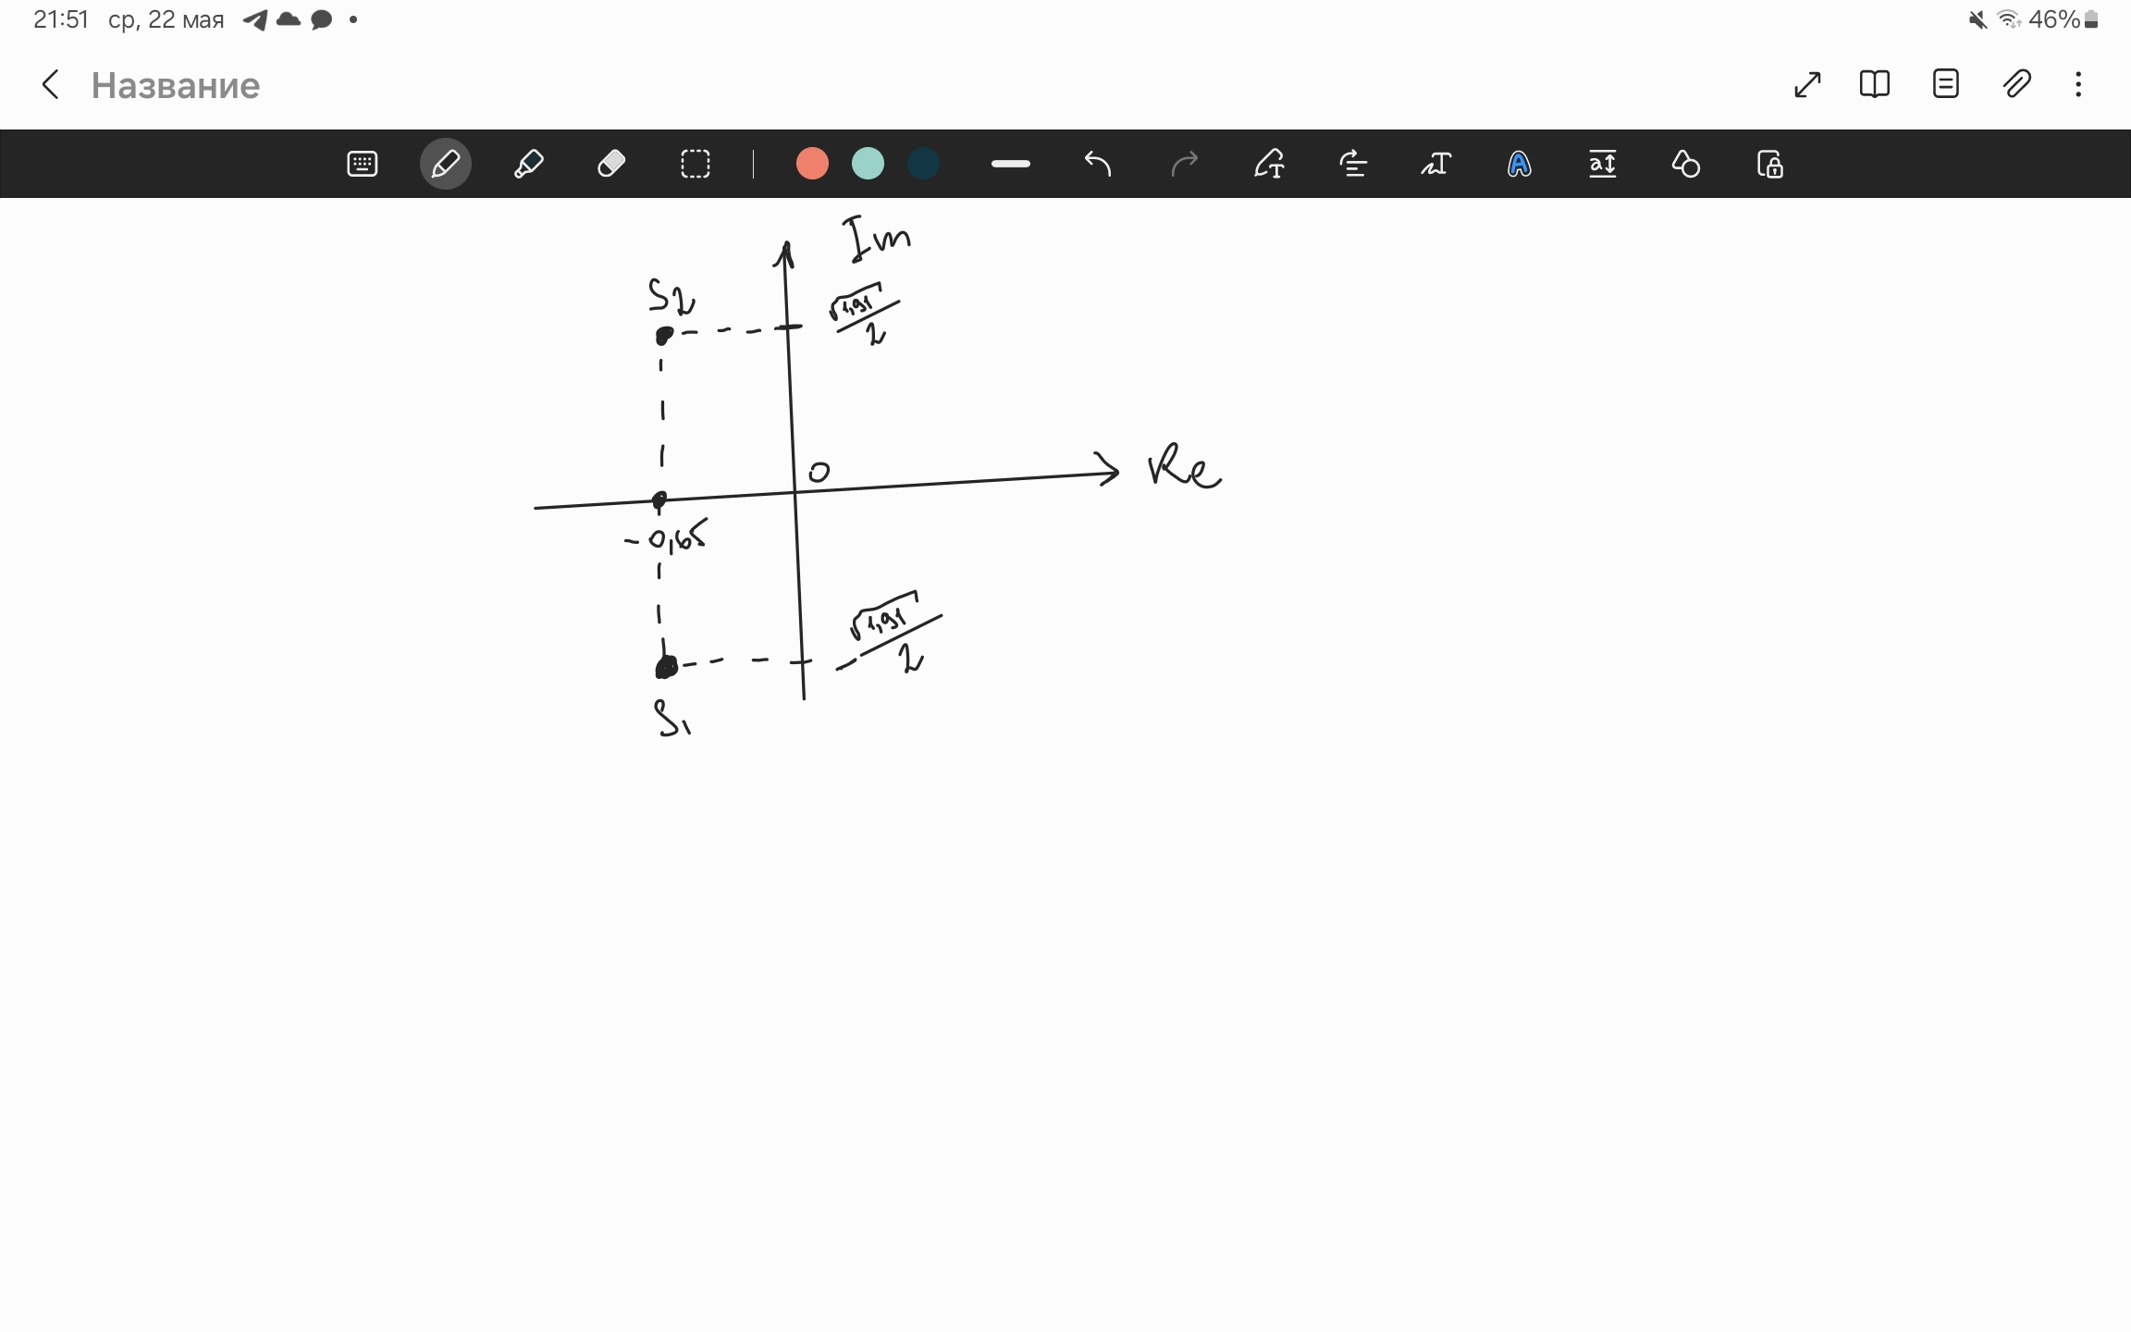

Рисунок 1

Примерное время переходного процесса *tппр* =3τ = 3 * = 4,614 с

1. **Найти изображение входного одиночного импульса воздействия и вычислить реакцию активной RC-цепи операторным методом; построить график реакции; приближенно оценить время затухания переходных процессов в цепи.**

Найдем изображение входного одиночного импульса воздействия косинусной формы (рисунок 2):

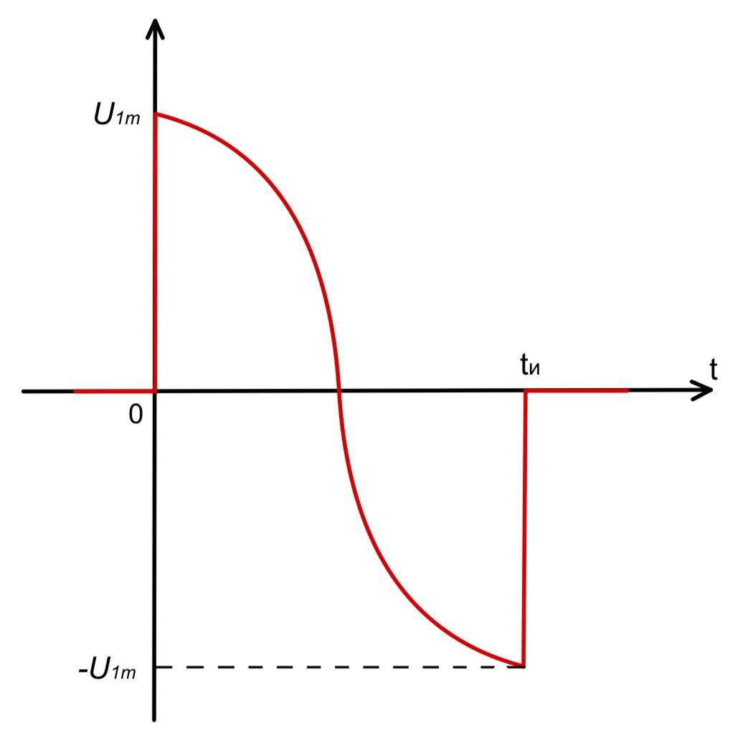

Рисунок 2

Зная, что *tи*  = *t = 3, U1m* = *U* = 2 и , можно составить временную функцию оригинала импульса косинусной формы:

*.*

Используя теорему запаздывания представим изображение этого импульса:

Рассчитаем реакцию цепи на заданное воздействие:

Найдем значения неизвестных *Ак*, учтем что *А1 = А5, А2 = А6, А3 = А7,А4 = А8 .*

Построим график реакции (рисунок 3):

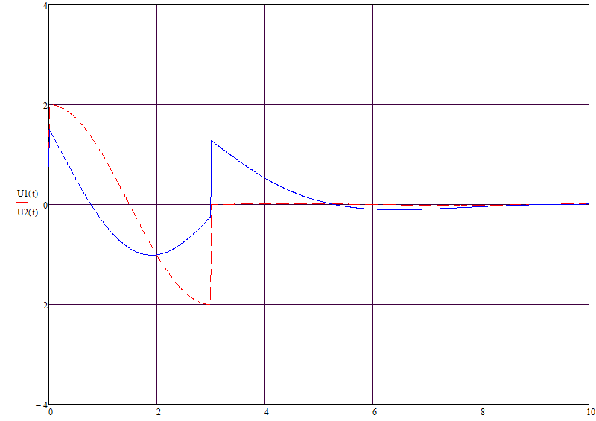

Рисунок 3

Время затухания переходных процессов в цепи составляет примерно 8.

Время задержки примерно равно 0.

1. **Вычислить переходную и импульсную характеристики активной цепи по заданной передаточной функции; построить их графики.**

Вычислим переходную характеристику активной цепи:

Найдем значения неизвестны *Ак*, учтем что .

Построим график переходной характеристики активной цепи (рисунок 4):

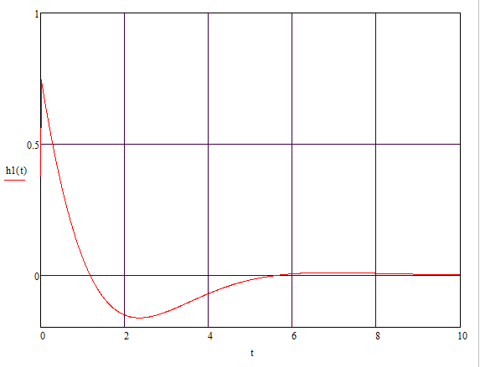

Рисунок 4

Вычислим импульсную характеристику активной цепи:

Найдем значения неизвестны *Ак*, учтем, что

Построим график импульсной характеристики активной цепи (рисунок 5):

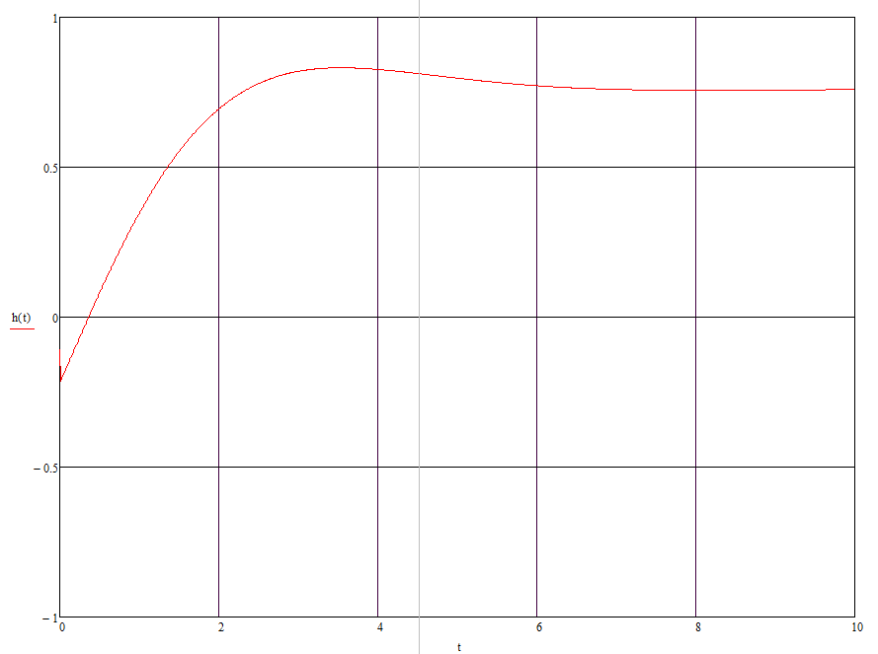

Рисунок 5

1. **Определить амплитудный и фазовый спектры входного одиночного импульса и построить их графики.**

Рассмотрим входой одиочный импульс косинусной формы (рисунок 6):



Рисунок 6

Зная, что  *t = tи*  = *3*, определим амплитудный и фазовый спектры:

Амплитудный спектр:

При :

График амплитудного спектра:

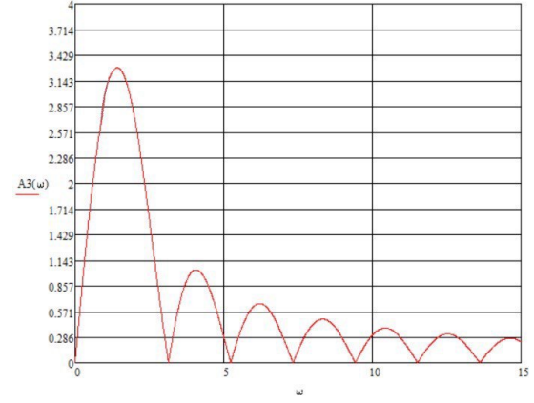

Рисунок 7

Фазовый спектр:

График фазового спектра:

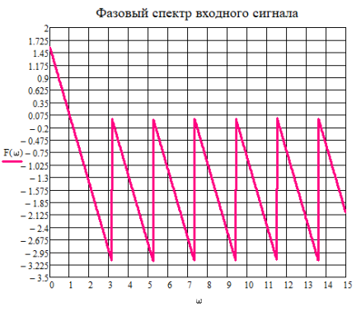

Рисунок 8

1. **Рассчитать амплитудно-частотную (АЧХ) и фазочастотную (ФЧХ) характеристики активной цепи; построить графики АЧХ- и ФЧХ-цепи, а также график амплитудно-фазовой характеристики; определить полосу пропускания цепи и оценить время запаздывания сигналов, спектр которых попадает в полосу пропускания.**

ЧХ:

Рассчитаем АЧХ:

Постоим график:

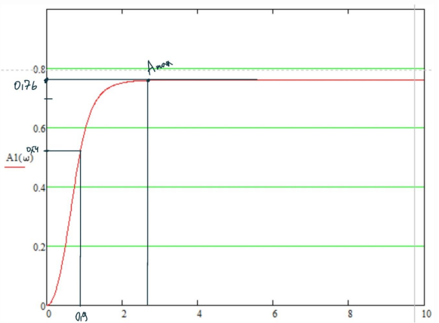

Рисунок 9

На графике (рисунок 9) показана полоса пропускания и уровень 0,707

Ширина полосы пропускания:

Рассчитаем ФЧХ:

Постоим график:

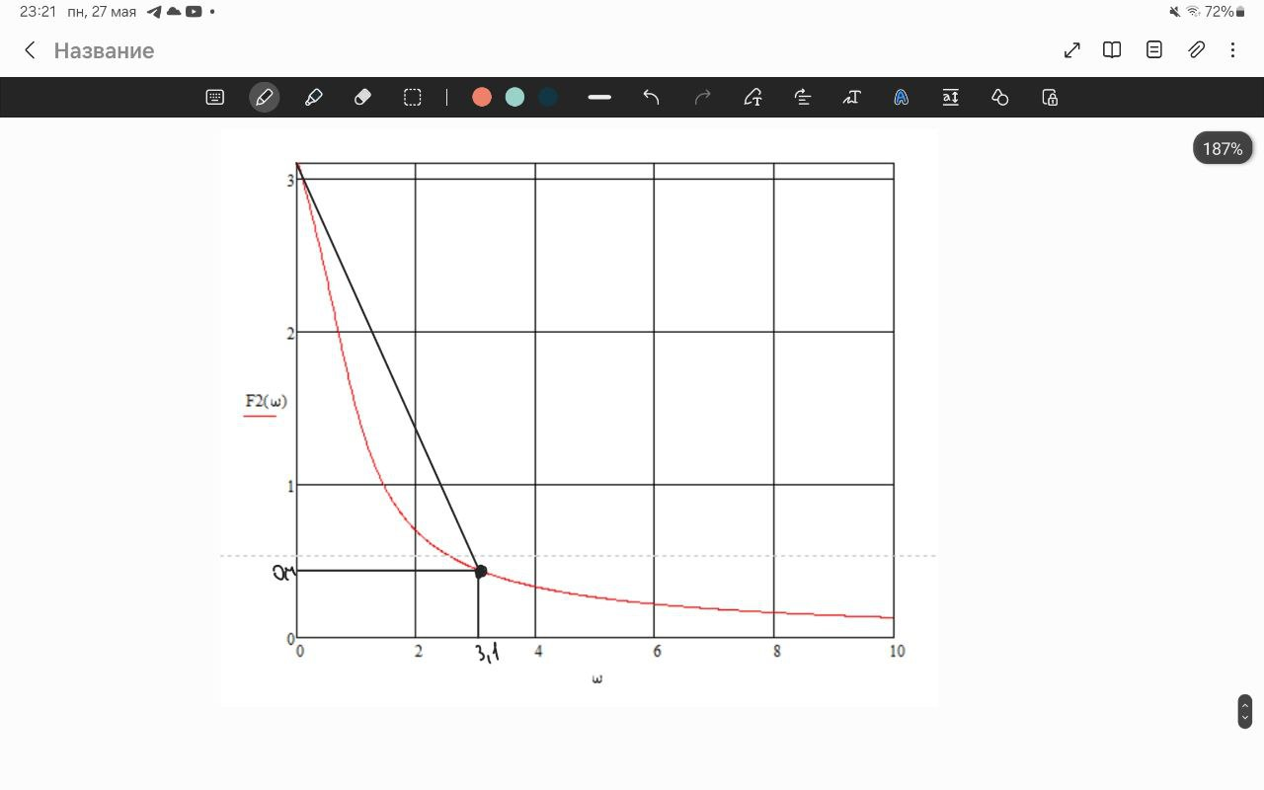

Рисунок 10

Для определения времени задержки выходного сигнала на графике ФЧХ из начала координат построена линия по направлению касательной ФЧХ (рисунок 10). В точке резкого изменения наклона графика ФЧХ определены координаты границы касательной 3,1 и

Рассчитаем AФХ:

Постоим график:

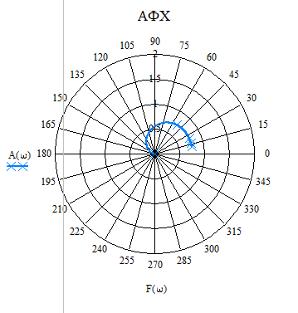

Рисунок 11

1. **Найти амплитудный и фазовый спектры выходного одиночного импульса и построить их графики.**

Определим амплитудный и фазовый спектры входного одиночного сигнала:

Амплитудный спектр:

График амплитудного спектра:

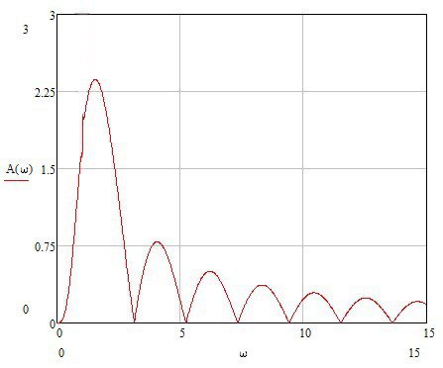

Рисунок 12

Фазовый спектр:

График фазового спектра:

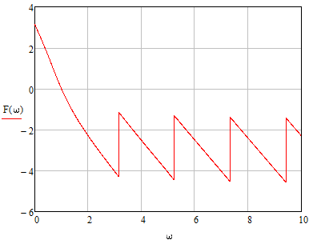

Рисунок 13

1. **Определить амплитудный и фазовый спектры периодического входного сигнала; ограничиться 10 гармониками разложения сигнала в ряд Фурье; построить графики исходного входного периодического сигнала и сигнала, представленного рядом Фурье (изобразить отдельно 3 первые составляющие ряда).**

Рассмотрим входой периодический сигнал косинусной формы (рисунок 14):

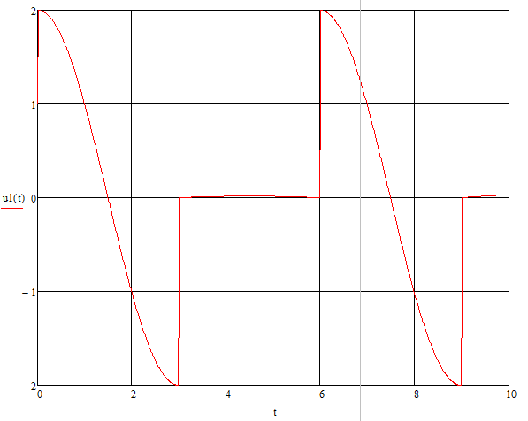

Рисунок 14

Зная, что  *t = tи*  = *3*, , определим амплитудный и фазовый спектры:

Составим таблицу расчётов, составляющих спектр периодического сигнала:

Таблица 1

|  |  |  |  |  |  |  |  |  |  |  |  |  |
| --- | --- | --- | --- | --- | --- | --- | --- | --- | --- | --- | --- | --- |
| *k* | 0 | 1 | 2 | 3 | 4 | 5 | 6 | 7 | 8 | 9 | 10 | 11 |
|  | 0 | 1 | 8/3π | 0 | 16/15π | 0 | 24/36π | 0 | 32/63π | 0 | 40/99π | 0 |
|  | π/2 | 0 | -π/2 | -π | -5π/2 | -3π | -5π/2 | -3 π | -9π/2 | -5 π | -9π/2 | -5 |

Построим графики амплитудного и фазового спектров:

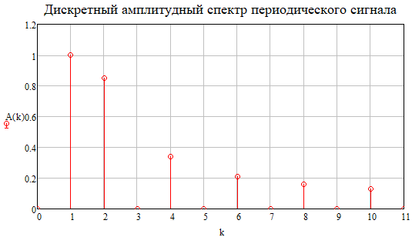

Рисунок 15

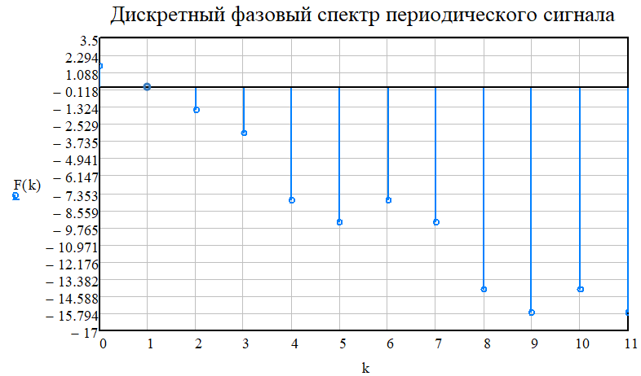

Рисунок 16

Составим ряд Фурье для первых 11 компонентов:

Построим графики исходного входного периодического сигнала и сигнала, представленного первыми одиннадцатью компонентами ряда Фурье:

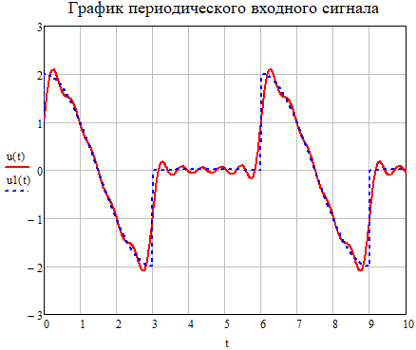

Рисунок 17

Изобразим первые 3 ненулевые составляющие ряда Фурье:

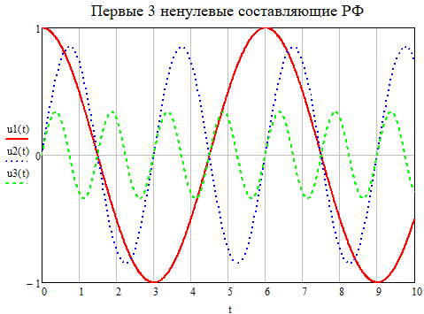

Рисунок 18

1. **Произвести приближенный расчет реакции цепи по спектру при периодическом воздействии; построить график реакции; оценить искажения передачи сигналов при прохождении через исследуемую активную цепь сравнением ширины спектра воздействия и полосы пропускания цепи.**

Запишем выражения для амплитудного и фазового дискретных спектров реакции при периодическом воздействии:

Полученные значения сведём в таблицу 2:

Таблица 2

|  |  |  |  |  |  |
| --- | --- | --- | --- | --- | --- |
| k | 1 | 2 | 3 | 4 | 5 |
|  | 1 | 8/3π | 0 | 16/15π | 0 |
|  | 0,606 | 0,754 | 0,761 | 0,7614 | 0,7611 |
|  | 0,606 | 0,64 | 0 | 0,259 | 0 |
|  | 0 | -π/2 | -π | -5π/2 | -3π |
|  | 1,427 | 0,663 | 0,427 | 0,316 | 0,251 |
|  | 1,427 | -0,908 | -2,715 | -7,538 | -9,174 |

Построим график реакции цепи:

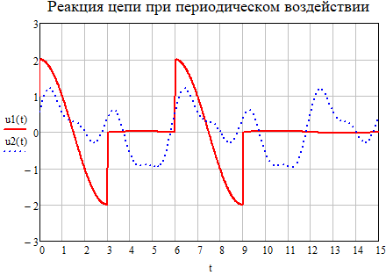

Рисунок 19

Амплитудный спектр входного одиночного сигнала:

Значение АЧХ на нулевой частоте, определяющее соотношение площадей под графиками входного и выходного сигналов:

Для импульса косинусной формы: 𝐴(0) = 𝑆𝑓2, тогда 𝑆𝑓2 = 0

Для оценки искажения сигнала рассмотрим ширину полосы пропускания АЧХ и ширину амплитудного спектра при периодическом воздействии по двум критериям:

Ширина полосы пропускания:

По 10% критерию 𝜔сп ∈ [0; 4𝜋], по первому лепестку 𝜔сп ∈ [0; 𝜋]. По обоим критериям полоса пропускания меньше ширины спектра входного сигнала, поэтому форма сигнала после прохождения через цепь в значительной степени изменена.

1. **Вычислить параметры активной RC-цепи второго порядка, используя заданную передаточную функцию.**

Построена цепь согласно данным варианта:

115−ИН *u1* ; 212− *C2* ; 325− *R3* ; 423− *C4* ; 535− *R5* ;0У−354, *k*; 724− *C7*

Решение методом узловых напряжений:

Для упрощения анализа активной *RC-*цепи можно принять равенство параметров пассивных элементов: , .

Тогда:

Произведя сравнение коэффициентов полиномов знаменателей обеих дробей, составим 2 компонентных уравнения с нормированными параметрами элементов , .

Примем в качестве известного параметра ёмкость После подстановки этого параметра в систему, решим её методом подстановки и получим:

Используя известные базисные параметры элементов (см. пункт 1)

и , найдём денормированные параметры пассивных элементов активной цепи:

.

**ВЫВОДЫ**

В ходе работы были выполнены:

* нормировка параметров и переменных цепи, необходимые для удобства расчётов;
* расчёты нулей и полюсов функции передачи, что необходимо для того, чтобы убедиться в устойчивости (способность цепи возвращаться в исходный установившийся режим) системы, так же был определён тип фильтра(ФНЧ);
* нахождение изображения водного одиночного импульса воздействия и вычисление реакции цепи, а также построен её график, данные полученные на данном этапе использовались в дальнейших расчётах;
* нахождение операторным методом импульсной и переходной характеристик цепи, где импульсная характеристика – это демонстрация реакции цепи на единственное воздействие вида единичной импульсной функции, переходная характеристика – это демонстрация реакции цепи на единственное воздействие вида единичной ступенчатой функции;
* нахождение амплитудного и фазового спектров входного одиночного импульса;
* нарождение АЧХ, ФЧХ и АФХ, построение их графиков, определение полосы пропускания цепи и времени задержки сигнала;
* нахождение амплитудного и фазового спектров периодического водного сигнала, разложение пародического воздействия в яд Фурье;
* расчёт реакции цепи по спектру при периодическом воздействии, сделан вывод о прохождении сигнала через заданную цепь;
* вычисление параметров активной RC – цепи, при помощи заданной функции передачи.

Изучение прохождения сигналов через линейные активные цепи позволяет понять работу таких устройств, как фильтры и операционные усилители. Анализ линейных активных цепей помогает освоить и закрепить информацию о принципах преобразования сигналов, проходящих через цепь.

**СПИСОК ИСПОЛЬЗОВАННЫХ ИСТОЧНИКОВ**

1. Иншаков Ю. М., Портной М. С. Исследование прохождения сигналов через линейную активную цепь: учеб.-метод. пособие. СПб.: Изд-во СПбГЭТУ "ЛЭТИ", 2024. 48 с.
2. Бычков Ю.А., Соловьева Е.Б., Чернышев Э.П. Курсовое проектирование по теоретической электротехниче: учеб. пособие в 2 ч. Ч. 1. СПб.: Изд-во СПбГЭТУ "ЛЭТИ", 2017. 109 с.
3. Бычков Ю.А., Золотницкий В.М., Чернышев Э.П., Белянин А.Н. Основы теоретической электротехники: Учебное пособие. СПБ.: Изд-во “Лань”, 2008. 592 с.: ил. – (Учебники для вузов. Специальная литература).